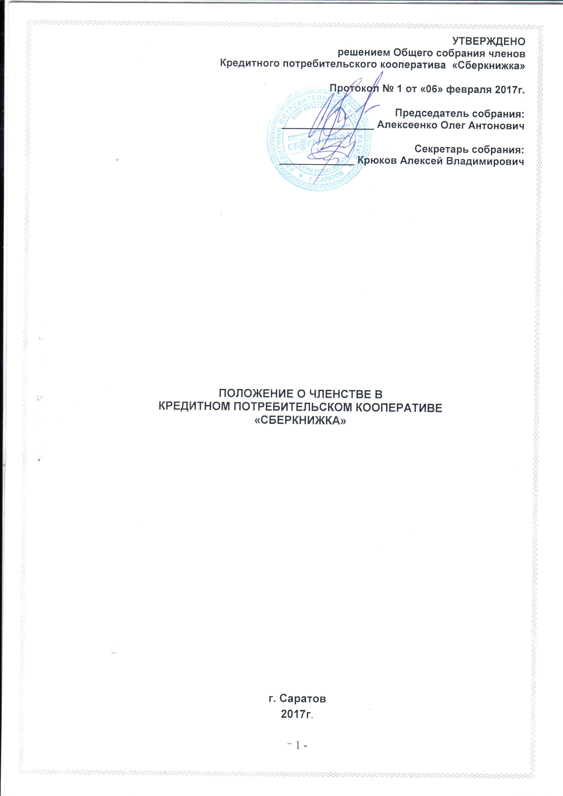

Общие положения.

Настоящее Положение разработано в соответствии с Федеральным Законом от 18июля 2009 г. № 190-ФЗ «О кредитной кооперации», Гражданским кодексом РФ, на основании Устава Кредитного потребительского кооператива «Сберкнижка», далее по тексту «КПК» или «Кооператив»
Положение является внутренним регламентным документом кооператива, регулирующим порядок членства в КПК.

1. Членство в кооперативе.

1.1. Членами (пайщиками) кредитного кооператива могут быть физические лица - граждане РФ, достигшие возраста 16 лет, в т.ч. зарегистрированные в установленном порядке в качестве индивидуальных предпринимателей, и юридические лица, зарегистрированные на территории РФ.
1.2. Заявление о приеме в члены кредитного кооператива (пайщики) подается в письменной форме в правление кредитного кооператива. В указанном заявлении должно содержаться обязательство соблюдать Устав кредитного кооператива.
1.3.В заявлении должны быть указаны паспортные данные и место жительства - для физических лиц, ИНН и ОГРН индивидуального предпринимателя, реквизиты (ИНН, ОГРН, банковские реквизиты) и местонахождение – для юридических лиц. Кроме того, в заявлении должно быть подтверждение лица, вступающего в члены Кооператива, об ознакомлении с положениями Устава.
Если член Кооператива юридическое лицо и требуется решение его учредителей, то вместе с заявлением на вступление подаётся решение (протокол, решение учредителей и т.п.) о вступлении в Кооператив.
1.4. Членство в кредитном кооперативе возникает на основании решения правления кредитного кооператива со дня внесения соответствующей записи в реестр членов кредитного кооператива (пайщиков). Такая запись в реестр членов кредитного кооператива (пайщиков) вносится после уплаты вступительного взноса в размере 100 (сто) рублей и обязательного паевого взноса в размере 1000 (одна тысяча) рублей. Факт оплаты взносов подтверждается квитанциями к приходным кассовым ордерам или документом о банковском переводе.
1.5. Оплата обязательного паевого и вступительного взносов производится в кассу Кооператива или на счёт Кооператива в кредитной организации в течение 3 (трех) рабочих дней с момента принятия Правлением Кооператива положительного решения о приёме претендента в члены Кооператива.
В случае несвоевременного или частичного внесения обязательного паевого и вступительного взносов при вступлении в Кооператив, Правление Кооператива на своём заседании аннулирует ранее принятое решение о членстве претендента.
1.6. При отказе в приёме в члены Кооператива, Правление Кооператива не обязано сообщать о причинах отказа в приёме в члены Кооператива.
1.7.Члену кредитного кооператива (пайщику) выдается документ, подтверждающий его членство в кредитном кооперативе – «членская книжка». Данный документ должен содержать следующие сведения:
1) наименование и место нахождения кредитного кооператива, государственный регистрационный номер записи о государственной регистрации кредитного кооператива;
2) фамилию, имя, отчество (если иное не вытекает из закона или национального обычая) члена кредитного кооператива (пайщика) - для физического лица или наименование, место нахождения, государственный регистрационный номер записи о государственной регистрации, идентификационный номер налогоплательщика - члена кредитного кооператива - для юридического лица;
3) почтовый адрес, номер телефона члена кредитного кооператива (пайщика), дату его вступления в кредитный кооператив, сумму обязательного паевого взноса и дату его внесения, регистрационный номер записи в реестре членов кредитного кооператива (пайщиков), дату выдачи документа, подтверждающего членство в кредитном кооперативе;
1.8. Юридическое лицо - член Кооператива, участвует в деятельности Кооператива через своего представителя, определяемого (назначаемого) в соответствии с уставом юридического лица - члена Кооператива.
2. Ведение реестра членов кооператива (пайщиков)

2.1. Кредитный кооператив обязан вести реестр членов кредитного кооператива (пайщиков), содержащий следующие сведения:
1) регистрационный номер записи в реестре членов кредитного кооператива (пайщиков);
2) фамилию, имя, отчество члена кредитного кооператива (пайщика) - для физического лица (если иное не вытекает из закона или национального обычая), наименование, место нахождения члена кредитного кооператива (пайщика) - для юридического лица;
3) паспортные данные или данные иного удостоверяющего личность члена кредитного кооператива (пайщика) документа - для физического лица, а также государственный регистрационный номер записи о государственной регистрации индивидуального предпринимателя, идентификационный номер налогоплательщика - для физического лица - индивидуального предпринимателя; государственный регистрационный номер записи о государственной регистрации юридического лица, дату записи о создании в Едином государственном реестре юридических лиц, идентификационный номер налогоплательщика - для юридического лица;
4) почтовый адрес, номер телефона члена кредитного кооператива (пайщика);
5) дату вступления в кредитный кооператив и дату прекращения членства в кредитном кооперативе.
2.2. При прекращении членства в кредитном кооперативе в реестр членов кредитного кооператива (пайщиков) вносится соответствующая запись.
3. Права и обязанности члена кредитного кооператива (пайщика)

3.1. Член кредитного кооператива (пайщик) имеет право:
3.1.1. Вносить в Паевой фонд кредитного кооператива добровольные паевые взносы;
3.1.2.Получать займы на условиях, предусмотренных Положением о порядке предоставления займов членам кредитного кооператива (пайщикам);
3.1.3.Передавать денежные средства кредитному кооперативу на основании договора займа (для юридических лиц), а также на основании договора передачи личных сбережений (для физических лиц) на условиях, предусмотренных Положением о порядке и об условиях привлечения денежных средств членов кредитного кооператива (пайщиков);
3.1.4. Пользоваться иными услугами, предоставляемыми Кооперативом;
3.1.5.Участвовать в управлении кредитным кооперативом, в том числе в работе Общего собрания членов кредитного кооператива:
- Инициировать созыв Общего собрания членов кредитного кооператива (пайщиков) в порядке, определенном статьей 18 Федерального закона от 18 июля 2009г. №190-ФЗ «О кредитной кооперации»;
- Участвовать в обсуждении повестки дня и вносить предложения по повестке дня Общего собрания членов кредитного кооператива (пайщиков);
- Голосовать по всем вопросам, вынесенным на Общее собрание членов кредитного кооператива, с правом одного голоса;
- Избирать и быть избранным в органы кредитного кооператива.
3.1.6. Получать информацию от органов кредитного кооператива по вопросам его деятельности, в том числе знакомиться с протоколами общего собрания членов кредитного кооператива, годовой финансовой (бухгалтерской) отчетностью кредитного кооператива, сметой доходов и расходов на содержание кредитного кооператива и отчетом об ее исполнении;
3.1.7. При подготовке к проведению Общего собрания знакомиться со следующими документами кредитного кооператива:
- годовым отчетом кредитного кооператива;
- заключением Ревизионной комиссии (Ревизора) по результатам проверки годового отчета и годовой финансовой (бухгалтерской) отчетности;
- аудиторским заключением (в случае наличия);
- сведениями о кандидатах в Председатели Правления, Правление, Контрольно-ревизионный орган и Комитет по займам кредитного кооператива;
- проектом вносимых в Устав кредитного кооператива изменений и дополнений или проектом Устава кредитного кооператива в новой редакции;
- проектами положений и иных внутренних нормативных документов кредитного кооператива;
3.1.8. Получить сумму паенакопления (пая) в случае прекращения членства в кредитном кооперативе в порядке, предусмотренном частью 4 статьи 14 Федерального закона от 18 июля 2009г. №190-ФЗ «О кредитной кооперации»;
3.1.9. Обжаловать на Общем собрании или оспаривать в судебном порядке решения органов Кооператива;
3.1.10.Осуществлять другие права члена кредитного кооператива, и предусмотренные Федеральным законом от 18 июля 2009г. №190-ФЗ «О кредитной кооперации», Уставом и внутренними нормативными документами кредитного кооператива.
3.2. Член кредитного кооператива (пайщик) обязан:
3.2.1. Соблюдать Устав кредитного кооператива и выполнять решения органов кредитного кооператива;
3.2.2.Вносить дополнительные взносы в течение трех месяцев после утверждения годового баланса кредитного кооператива в случае необходимости покрытия убытков кредитного кооператива в соответствии со статьей 123.3 Гражданского кодекса Российской Федерации;
3.2.3.Солидарно с другими членами кредитного кооператива (пайщиками) нести субсидиарную ответственность по обязательствам кредитного кооператива в пределах невнесенной части дополнительного взноса;
3.2.4.Своевремено оплачивать членские и иные взносы, в размерах, сроки и порядке предусмотренные Уставом.
3.2.5.Своевременно возвращать полученные от кредитного кооператива займы, а при прекращении членства в кредитном кооперативе досрочно возвратить полученные от кредитного кооператива займы.
3.2.6. В случае принятия членом Кооператива - юридическим лицом, решения о своей реорганизации или ликвидации в течение 30 дней с момента принятия указанного решения сообщить об этом Правлению Кооператива и досрочно исполнить перед Кооперативом свои договорные обязательства, а так же иные обязательства, связанные с членством в Кооперативе.
3.2.7. Сохранять строгую конфиденциальность в отношении финансовой, технической, и иной информации, полученной в связи с участием в деятельности Кооператива.
3.2.8. Не наносить ущерб КПК своими действиями / бездействием.
3.2.9. Не дискредитировать репутацию Кредитного кооператива и/или движения кредитных союзов в целом действиями, порочащими честь и достоинство его пайщиков.
3.2.10. Не нарушать права других членов КПК (пайщиков).
3.2.11. В случае изменения паспортных данных и места жительства пайщика - физического лица, реквизитов (ИНН, ОГРН, банковские реквизиты) и места нахождения пайщика - юридического лица, а так же изменения контактной информации, в течение 5 (пять) календарных дней уведомить Кооператив в письменном виде. Факт неисполнения пайщиком данного обязательства является основание для освобождения КПК от ответственности за ненадлежащее информирование пайщика.
3.2.12. Участвовать в опросах, выборах и других мероприятиях проводимых среди членов кредитного кооператива;
3.2.13. Исполнять другие обязанности члена кредитного кооператива (пайщика), предусмотренные действующим Федеральным законодательством, Уставом кооператива и внутренними нормативными документами кредитного кооператива.

4. Прекращение членства в кредитном кооперативе

4.1.Членство в кредитном кооперативе прекращается в случае:
4.1.1. Добровольного выхода из кредитного кооператива;
4.1.2. Исключения из членов кредитного кооператива;
4.1.3. Ликвидации или прекращения в результате реорганизации юридического лица - члена кредитного кооператива;
4.1.4. Прекращения юридического лица - члена кредитного кооператива (пайщика) в связи с исключением его из Единого государственного реестра юридических лиц по решению регистрирующего органа в порядке, предусмотренном статьей 21.1 Федерального закона «О государственной регистрации юридических лиц и индивидуальных предпринимателей»;
4.1.5. Смерти члена кредитного кооператива (пайщика) - физического лица или объявления его умершим в установленном федеральным законом порядке;
4.1.6. Прекращения кредитного кооператива в результате его реорганизации;
4.1.7. Ликвидации кредитного кооператива;
4.1.8. Прекращения кредитного кооператива в связи с исключением его из Единого государственного реестра юридических лиц по решению регистрирующего органа в порядке, предусмотренном статьей 21.1 Федерального закона «О государственной регистрации юридических лиц и индивидуальных предпринимателей».
4.2. Процедура прекращения членства в кооперативе:
4.2.1. Заявление о выходе из кредитного кооператива подается в письменной форме в правление кредитного кооператива.
4.2.2. После подачи пайщиком заявления о выходе из кооператива КПК и пайщик производят взаимные расчеты по обязательствам.
4.2.3.Выход из кредитного кооператива оформляется путем внесения соответствующей записи в реестр членов кредитного кооператива (пайщиков). Такая запись производится в течение 3 (трех) календарных дней с момента завершения всех расчетов по обязательствам между пайщиком и Кооперативом 4.2.4. Лицо, выбывшее из членов Кооператива вправе повторно вступить в члены Кооператива, уплатив при этом все предусмотренные в Кооперативе взносы на основании заявления о вступлении в члены Кооператива.
4.3. В случае неисполнения членом кредитного кооператива (пайщиком) обязанностей, предусмотренных частью 2 статьи 13 Федерального закона от 18 июля 2009г. №190-ФЗ «О кредитной кооперации», правление кредитного кооператива вправе исключить его из членов кредитного кооператива (пайщиков). На основании решения Правления кооператива в реестр членов (пайщиков) в течение 3-х дней с момента принятия решения об исключении пайщика вносится соответствующая запись.
Решение об исключении из членов кредитного кооператива (пайщиков) может быть оспорено в судебном порядке.
4.4.При прекращении членства в кредитном кооперативе в случаях, предусмотренных пунктами 1 - 3 части 1 статьи 14 Федерального закона от 18 июля 2009г. №190-ФЗ «О кредитной кооперации» (выхода из кредитного кооператива, исключения из членов кредитного кооператива, ликвидации или прекращения в результате реорганизации юридического лица - члена кредитного кооператива), члену кредитного кооператива (пайщику) выплачивается сумма его паенакопления (пая), включающая сумму паевых взносов и присоединенных начислений на паевые взносы, возвращаются денежные средства, привлеченные от члена кредитного кооператива (пайщика), и выполняются иные обязательства, предусмотренные договорами, на основании которых кредитный кооператив осуществил привлечение денежных средств члена кредитного кооператива (пайщика). Указанные суммы выплачиваются не позднее чем через три месяца со дня подачи заявления о выходе из кредитного кооператива, либо со дня принятия решения о ликвидации или реорганизации, предусматривающей прекращение юридического лица - члена кредитного кооператива (пайщика), либо со дня принятия решения об исключении его из членов кредитного кооператива (пайщиков). Начисления на паевые взносы за период, прошедший с даты последнего начисления на паевые взносы до даты прекращения членства в кредитном кооперативе, выплачиваются члену кредитного кооператива (пайщику) после утверждения общим собранием членов кредитного кооператива (пайщиков) бухгалтерской (финансовой) отчетности за финансовый год в порядке, предусмотренном уставом кредитного кооператива и внутренними нормативными документами кредитного кооператива. Указанные выплаты производятся при условии исполнения членом кредитного кооператива (пайщиком) своих обязательств перед кредитным кооперативом, в том числе обязательств по договорам займа. В случае наличия неисполненных обязательств (задолженности) члена кредитного кооператива (пайщика) перед кредитным кооперативом обязательства кредитного кооператива по выплате паенакопления (паевых взносов и начислений на паевые взносы) такому члену кредитного кооператива (пайщику) и иные обязательства кредитного кооператива перед ним прекращаются полностью или частично зачетом встречного требования кредитного кооператива к члену кредитного кооператива (пайщику).
4.5. В случае смерти Пайщика - физического лица или объявления его умершим в установленном федеральным законом порядке, лица (наследники), унаследовавшие его пай, личные сбережения, иные возвратные взносы принимаются в члены кооператива на общих основаниях.
4.6. В случае смерти члена кредитного кооператива (пайщика) - физического лица или объявления его умершим в установленном федеральным законом порядке его наследнику, если он не является членом данного кредитного кооператива (пайщиком) и не хочет или не может им стать, выплачивается сумма паенакопления (пая) умершего члена кредитного кооператива (пайщика).. Размер такого паенакопления (пая) определяется в порядке, установленном Положением о порядке распределения доходов Кооператива. В случае если паенакопление (пай) умершего Пайщика перешло к нескольким его наследникам, наследник, который имеет право быть принятым в члены Кооператива, определяется соглашением между всеми наследниками или решением суда. В случае, если ни один из наследников не воспользовался правом быть принятым в Пайщики, Кооператив выплачивает наследникам причитающиеся им в соответствии с наследственными долями доли паенакопления (пая) умершего Пайщика, на основании нотариального свидетельства или иного нотариально заверенного документа. В случае отсутствия наследников у умершего Пайщика порядок наследования его паенакопления (пая) определяется в соответствии с Гражданским кодексом Российской Федерации. В случае, если Кооператив имеет обязательства перед умершим Пайщиком по договорам передачи личных сбережений или иным договорам, наследование и выплата денежных средств по этим обязательствам осуществляются в порядке, предусмотренном действующим законодательством РФ.
4.7. В случае реорганизации юридического лица - члена Кооператива, правопреемник (правопреемники) реорганизованного юридического лица, принимаются в члены Кооператива на общих основаниях.

5. Претензионный порядок разрешения споров.

Решения органов кредитного кооператива в отношении члена кредитного кооператива (пайщика) могут быть обжалованы на общем собрании кредитного кооператива в порядке, предусмотренном Уставом кредитного кооператива, либо оспорены в судебном порядке.

6. Заключительные положения.

6.1. Изменения и дополнения к настоящему Положению принимаются Общим собранием Кооператива.
6.2.Во всем, что не предусмотрено настоящим Положением, стороны руководствуются Федеральным законом от 18 июля 2009 г. № 190-ФЗ «О кредитной кооперации», Гражданским кодексом РФ, действующим законодательством РФ, Уставом и внутренними документами Кооператива.

